주차 | 12 주차 | 기간 | 2025.11.17 ~ 2025.11.23 | 지도교수 | (서명)
이번주 한일 요약 | - 중점연구을 위한 프레임워크 리펙토링
<상세 수행내용>
- 중점연구과제 생각 - 카툰랜더링 (공부중)
최근 인기가 많은 게임들의 특징은 카툰랜더링을 적용한 서브컬쳐라는게 공통점.
많은 게임회사들이 자신들만의 카툰랜더링(쉐이더)를 연구중임.
졸업작품에서도 카툰랜더링을 요구하기에 이를 중점연구로 생각중임.
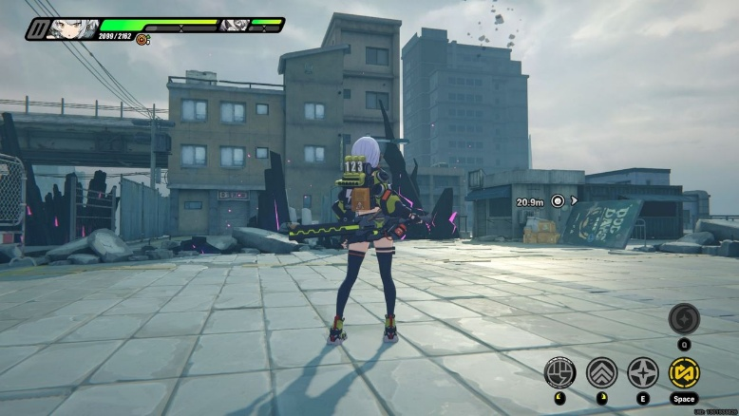
<예시 게임 : 젠레스 존 제로>
지금까지 사용한 랜더링은 deferred랜더링을 사용하여 빛과 사물의 사실적 표현에 집중하였음.
카툰랜더링은 사실적인 표현보다는 캐릭터의 만화 같은 느낌인 비사실적 렌더링(NPR) 중요.
그렇기에 보통 캐릭터의 빛과 그림자의 계산등이 일반 사물과는 달라지기에 멀티패스에 쉬운 forward을 사용함.

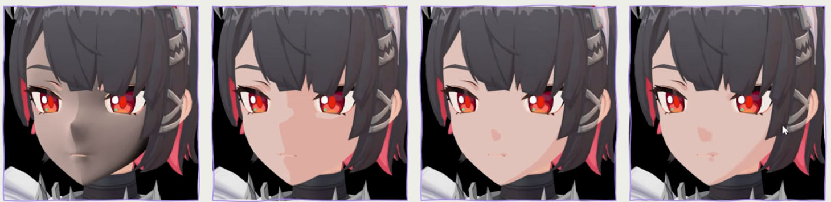
<예시 게임 : 젠레스 존 제로>

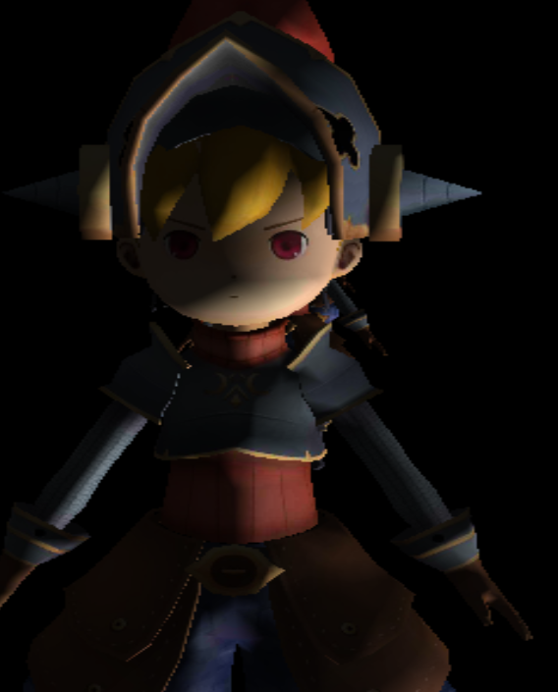
<예시 자료 : 현재 프레임워크에 있던 모델>
사진과 같이 쉐이더를 적용하기 전에는 일반 사람의 얼굴처럼 굴곡에 따라 그림자가 지게 됨. 이를 개선해야 사용자가 원하는 그래픽이 나옴.

배경은 deferred + 캐릭터는 forward 로 생각중.
카툰랜더링을 위해 기존 Deferred 랜더링 위주의 render을 Forward 랜더링과 추가 그래픽을 위한 확장성 공사(코드 리팩토링)를 진행함.
- 애니메이션 블랜딩 -

문제점 정리
해결방안
다음주차 | 13주차 | 다음기간 | 2025.11.24 ~ 2025.11.30
다음주 할일 | - 서버 개발
지도 교수
Comment

